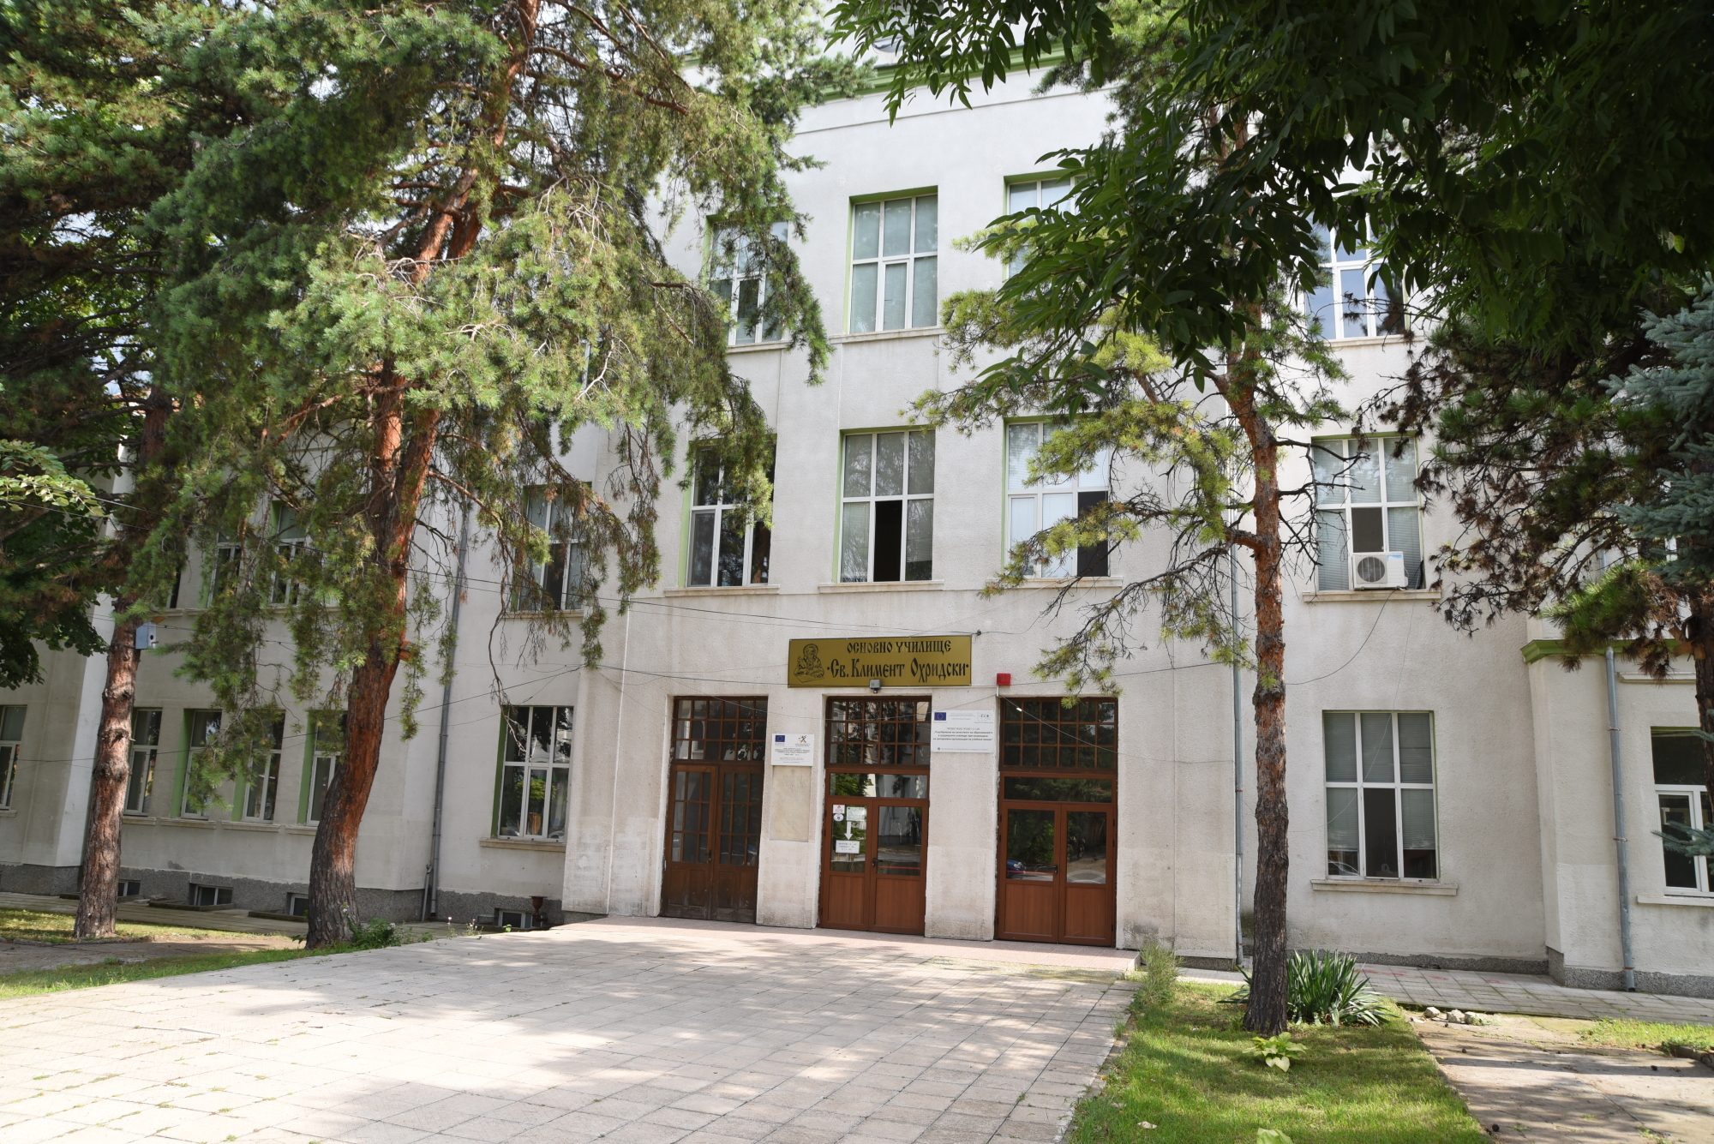  Конкурс за нестандартно мислене  „ Л о г и ч е с к и  п р и к л ю ч е н и я “  Посветен на патронния празник на ОУ „Св. Климент Охридски“  Към Вас, млади любители на главоблъсканиците, се отправя следното предизвикателство:  В два последователни кръга от 11 до 14 ноември и от 18 до 21 ноември на училищното табло и на сайта на училището ще се публикуват условията на логически задачи. Всеки ще има възможност да подаде своите решения в кутия за конкурса поставена пред учителската стая. Участието е индивидуално, като решенията се изписват подробно на ръка и се посочва име, презиме, фамилия и клас на участника.    Журито ще оценява всяко пълно и точно решение на всяка задача с 5 точки, а всяко частично решение с 2 точки. В конкурса може да се участва с произволен брой задачи от единия или от двата кръга.  Очакваме Ви! | Календар на конкурса:  ────  I етап – 11 ноември, обявяване на задачите, до 14 ноември подаване на решения  ────  II етап - 18 ноември, обявяване на задачите, до 21 ноември подаване на решения  ────  25 ноември - финални резултати и много награди  ОУ „Св. Климент Охридски“  Бяла Слатина

